Введение 2
1 Описание архитектуры МикроЭВМ 3
1.1 Многопрограммный режим работы МикроЭВМ 3
1.2 Описание программы и алгоритма вычисления задачи 5
1.3 Система команд 10
1.4 Формат команды 11
1.5 Программа вычислений 13
1.6 Формат команды в БМУ 20
2 Режимы обмена информацией 20
2.1 Режим программного опроса ВУ 20
2.2 Режим прямого доступа к памяти 21
2.3 Режим прерываний 25
3 Организация общей памяти 27
3.1 Модуль общей памяти 27
3.2 Коммутатор выборки слов различной длины 28
3.3 Циклы обращения к общей памяти 30
3.4 Блок защиты памяти 31
4 Блок совместной выборки и выполнения команд 33
4.1 Синхронизация работы на микропрограммном и аппаратном
уровнях 33
4.2 Описание структурной схемы 36
5 Микроалгоритмы и микропрограмма выполнения заданных команд в МикроЭВМ 38
5.1 Микроалгоритмы выполнения команд в МикроЭВМ 38
5.2 Микропрограмма выполнения команд в МикроЭВМ 43
6 Описание функциональной и принципиальной схемы 51 7 Расчет быстродействия 53
8 Заключение 54
9 Список использованной литературы 55

Изм.
Лист
№ докум.
Подпись
Дата
Лист
1
ИАЛЦ 462449.008 ПЗ
ИАЛЦ 462637.002 ТЗ
ИАЛЦ.467449.003.ПЗ
Разраб.
Черниченко Ю
Провер.
Ткаченко В. В.
Реценз.
Н. Контр.
Утверд.

Пояснительная записка
Лит.
Листов
4
НТУУ “КПИ” ФИВТ

Введение
Изм.
Лист
№ докум.
Подпись
Дата
Лист
2
ИАЛЦ 462637.008 П3

Системы на основе микропроцессоров позволяют значительно сократить затраты матертальных и трудовых ресурсов, так как они являются специализироваными системами для обработки информации.
Микропроцессоры - это автономные функционально законченные устройства, состоящие из одной или нескольких программно-управляемых интегральных микросхем высокой степени интеграции, включающие средства, для обработки информации и управления данными, и рассчитанные на совместную работу с устройствами памяти и ввода-вывода информации.
Применение микропроцессоров позволяет создавать устройства с заданными функциональными возможностями с большой помехоустойчивостью и скоростью выполнения операций.
В качестве элементной базы мы избираем микропроцессорный комплект БИС серии К1804. Микропроцессорный четырехразрядный комплект БИС К1804 с возможностью наращивания предназначен для построения широкого класса средств вычислительной техники от контроллеров до высокопроизводительных мини-ЭВМ.

Изм.
Лист
№ докум.
Подпись
Дата
Лист
3
ИАЛЦ 462637.008 П3
1 Описание архитектура МикроЭВМ

  - Многопрограммный режим работы.
Многопрограммным называется режим работы однопроцессорной ЭВМ при котором в определенный момент времени имеется несколько процессов на разных стадиях выполнения. Режим многопрограммной обработки предполагает использование одного процессора для целого ряда задач.
По окончании кванта времени диспетчер определяет причину вызова системного режима и передаёт управление соответствующей системной программе. Одной из причин перехода в системный режим является необходимость смены задачи. Это проводится следующим образом:
- Содержимое всех регистров процессора переносится в соответствующий раздел ТSS;
- выполняется инициализация процессора ввода/вывода (для получения дополнительной информации по задаче которая будет выполнятся дальше);
- программа управления задачами определяет в соответствии с приоритетом одну задачу которая будет активизироваться для этого из разделов ТSS восстанавливается содержимое всех регистров процессора
- переход в режим задач
Все вышеперечисленные действия производятся на программном уровне. Для того чтобы можно было осуществлять это на программном уровне, на аппаратном уровне реализована система прерываний и прямого доступа к памяти.
Задачу по контролю и выполнению этих пунктов выполняет супервизор.
Супервизор является набором резидентных программ, которые постоянно находятся в ОП и активизируются по прерываниям.

Изм.
Лист
№ докум.
Подпись
Дата
Лист
4
ИАЛЦ 462637.008 П3
Существует три основных режима программирования :
с фиксированным числом задач (MFT)
с переменным числом задач (MVT)
с переменным числом задач и виртуальной памятью (SVS)
В разработанной микроЭВМ реализован режим MFT в соответствие с заданием на курсовой проект.

Изм.
Лист
№ докум.
Подпись
Дата
Лист
5
ИАЛЦ 462637.008 П3
1.2 Описание программы и алгоритма вычисления задачи

1.2.1 Постановка задачи

Необходимо разработать программу решение неоднородного линейного интегрального уравнения второго рода типа Фредгольма методом замены интеграла конечной суммой.

1.2.2 Описание метода

Имеется начальное линейное неоднородное интегральное уравнение вида:
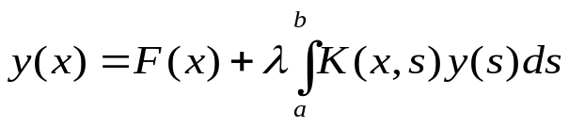. (1)
Положим в интегральном уравнении (1) x=x_{i} (i=1,2,…,n).
Тогда 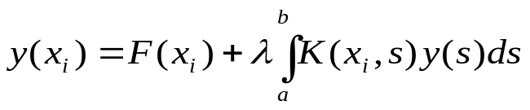 (i=1,2,…,n).
Используя те или иные квадратурные формулы, заменяем интеграл в уравнении (1) конечной суммой. Будим иметь

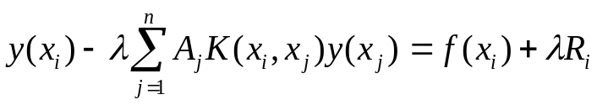. (2)
Отбрасывая в системе (2) λR_{i}, получим линейную систему алгебраических уравнений
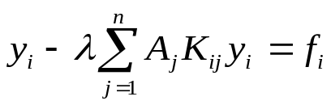 (i=1,2,…,n),
где введены обозначения
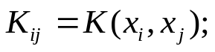 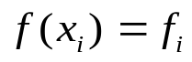.
Значения y₁,y₂,…,y_{n} решения этой системы являются приближенными значениями решения y(x) в точках x_{1,} x₂,…,x_{n}.
Вычислительная схема метода следующая:
а) задается отрезок [a,b], на котором ищется решение, и число n, на которое разбивается этот отрезок;

б) вычисляется шаг интегрирования по формуле
Изм.
Лист
№ докум.
Подпись
Дата
Лист
6
ИАЛЦ 462637.008 П3
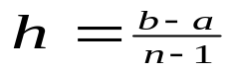
точки разбиения отрезка [a,b] вычисляются по формуле
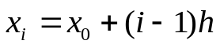 (i=1,2,…,n),
где x₀=a,
затем вычисляются значения f(x) в точках x₁,x₂,…,x_{n};
в) выбирается квадратурная формула (т.е. коэффициенты A_{j} (i=1,2,…,n)).
В программе в качестве квадратурной формулы выбрана обобщенная формула трапеций, по которой
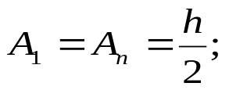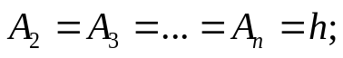
г) полученная система линейных алгебраических уравнений решается методом Гаусса.

Блок-схема выполнения поставленной задачи приведена на рисунках 1.1–1.3

Изм.
Лист
№ докум.
Подпись
Дата
Лист
7
ИАЛЦ 462637.008 П3
Начало
Задание квадратурной формулы
x:=x0; i:=1
i≤n
c:=x0; j:=1
j≤n
b[i,j]:=-l*A[j]*K(x,s)
c:=c+h
Inc(j)
b[i,i]:=1+b[i,i]
b[i.n+1]:=f(x)
x:=x+h
Inc(i)
A

Рисунок 1.1 – Алгоритм решения интегрального уравнения.

Изм.
Лист
№ докум.
Подпись
Дата
Лист
8
ИАЛЦ 462637.008 П3
A
i:=1
i ≤ n-1
r:=1
b[i,i]=0
s:=i
s ≤ n+1
b[i,s]:=b[i,s]+b[i+r,s]
inc(s)
inc(r)
B
r:=i+1
r≤n
s:=i+1
s ≤ n+1
b[r,s]:=b[r,s]-b[i,s]*b[r,i]/b[i,i]
inc(s)
inc(r)
inc(s)
Рисунок 1.2 – Алгоритм решения интегрального уравнения(продолжение).

Изм.
Лист
№ докум.
Подпись
Дата
Лист
9
ИАЛЦ 462637.008 П3
B
i:=n
i≥1
j:=i+1
t:=0
j≤n
t:=t+b[i,j]*y[j]
inc(j)
y[i]:=(b[i,n+1]-t)/b[i,i]
dec(i)
Вывод результатов
Конец

Рисунок 1.3 – Алгоритм решения интегрального уравнения(окончание).

Изм.
Лист
№ докум.
Подпись
Дата
Лист
10
ИАЛЦ 462637.008 П3
  - Система команд
Для решения постановленной задачи была разработана комплексная система команд, приведенная в таблице 1.1

Таблица 1.1 – Система команд
№ операции | Мнемонический код | Название команды | Действия
1 | 0100000000010010 | In | Команда ввода из ВУ. Обязательная команда
2 | 0000100000000000 | Op_cjp | Команда условного перехода
3 | 0001000100000000 | R_to_mem | Команда пересылки из регистра в память
4 | 1000010101001011 | Submm | Команда вычитания одного значения в памяти из другого
5 | 0010100100000000 | Mul | Команда умножения значения в памяти на значение в регистре
6 | 0001100000000100 | Mov | Команда пересылки между регистрами
7 | 0100100010010100 | Out | Команда вывода.
8 | 0010000000000000 | Vecprer | Команда обработчика векторных прерываний
9 | 0011100000000000 | Bezvecprer | Обработчик без векторных прерываний прерывания
10 | 0011000000000000 | Ret | Команда возврата из обработки прерывания
11 | 1000110101001011 | Fsub | Операция вычитания чисел с плавающей точкой в формате Real

  - Форматы команд
Изм.
Лист
№ докум.
Подпись
Дата
Лист
11
ИАЛЦ 462637.008 П3

Формат команды представлен в таблице 1.2.
Таблица 1.2 - Формат команды
Одноадресная команда:
Одноадресная команда
Ф |  |  | Операция | ТА |  | Адрес в ОП
31 | 30 |  | 29……...22 | 21 |  | 20…………..0
 |  |  |  |  |  | Тип адресации | Обозначение
 |  |  |  | 0 |  | Прямая | П
 |  |  |  | 1 |  | Непрямая | Н
 |  |  | Формат команди
00 |  |  | Одноадресная
01 |  |  | Двухадресная
10 |  |  | Двухадресная (регистр–память)
Двухадресная команда:
 |  |  | Двухадресная команда
 |  |  |  |  | DD |  |  |  |  | SS
Ф |  |  | Операция |  |  | ТА1 |  |  | РЗП1 |  | ТА2 |  |  | РЗП2
31 | 30 |  | 29…...12 |  |  | 11 | 10 |  | 9…..…6 |  | 5 | 4 |  | 3……….0
 |  |  |  |  |  |  |  | Тип адресации |  |  |  |  | Обозначение
 |  |  |  |  |  | 0 | 0 | Прямая регистровая |  |  |  |  | ПР
 |  |  |  |  |  | 0 | 1 | Непрямая регистровая |  |  |  |  | НР
 |  |  |  |  |  | 1 | 0 | Автоинкрементная |  |  |  |  | АИ
 |  |  |  |  |  | 1 | 1 | Автодекрементная |  |  |  |  | АД
 |  |  |  |  | Операция |  |  |  |  | Обозначни
 |  |  | 0 0 0 0 0 |  | Сложение |  |  |  |  | +
 |  |  | 0 0 0 0 1 |  | Вычитание |  |  |  |  | -
 |  |  | 0 0 0 1 0 |  | Дизъюнкция |  |  |  |  | V
 |  |  | 0 0 0 1 1 |  | Конъюнкция |  |  |  |  | &

Изм.
Лист
№ докум.
Подпись
Дата
Лист
12
ИАЛЦ 462637.008 П3
 |  |  | Двухадресная команда(регистр – память)
 |  |  |  |  | DD |  |  |  |  | SS
Ф |  |  | Операция |  |  | ТА1 |  |  | РЗП1 |  | ТА2 |  |  | РЗП2
31 | 30 |  | 29…...28 |  |  | 27 | 26 |  | 25…..…22 |  | 21 |  |  | 20……….0
 |  |  |  |  |  |  |  | Тип адресации |  |  |  |  | Обозначение
 |  |  |  |  |  | 0 | 0 | Прямая регистровая |  |  |  |  | ПР
 |  |  |  |  |  | 0 | 1 | Непрямая регистровая |  |  |  |  | НР
 |  |  |  |  |  | 1 | 0 | Автоинкрементная |  |  |  |  | АИ
 |  |  |  |  |  | 1 | 1 | Автодекрементная |  |  |  |  | АД
 |  |  |  |  | Операция
 |  |  | 0 0 |  | Пересылка (Р-П)
 |  |  | 0 1 |  | Пересылка(П-Р)

Коды тегов приведены в таблице 1.3.
Таблица 1.3 - Коды тегов команды.
Tag | Тип операнда
00 | Byte (Char)
01 | Word
10 | Real

1.5 Программа вычислений
Изм.
Лист
№ докум.
Подпись
Дата
Лист
13
ИАЛЦ 462637.008 П3

Программа решения задачи приведена на языке Ассемблера.

M macro x,y
mov dx,x
sub dx,1
call mull
add dx,y
sub dx,1
shl dx,1
shl dx,1
shl dx,1
endm

K macro ; st(0)-s
fstp qword ptr receiver ; st(1)-x
fstp qword ptr temp ; сначала сохраняется x, после чего s
endm

f macro ; st(0)-x
fld qword ptr number
fsubp st(1),st(0)
fstp qword ptr receiver
endm

DGROUP GROUP _DATA
_DATA SEGMENT WORD PUBLIC 'DATA'
n equ 9
h dq 0.25
x0 dq 2.0
l dq 3.0
number dq 56.0
receiver dq ?
temp dq ?
format db "%10.5f ",13,10,0
x dq ?
c dq ?
A dq n dup(?)
Y dq n dup(?)
B dq n*(n+1) dup(?)
sw dw ?
_DATA ENDS

_TEXT SEGMENT WORD PUBLIC 'CODE'
ASSUME cs:_TEXT, ds:DGROUP
start: jmp __astart

_main proc
Изм.
Лист
№ докум.
Подпись
Дата
Лист
14
ИАЛЦ 462637.008 П3
public _main
lea di,a
mov cx,n
sub cx,2
first:
add di,8
fld qword ptr h ;for i:=2 to n-1 do
fstp qword ptr ds:[di] ; A[i]:=h;
loop first
;------------------------------------------------
fld1
fld1 ;A[1]:=h/2;
fadd ;A[n]:=h/2;
fld qword ptr h
fdivrp st(1),st(0)
lea di,a
fst qword ptr ds:[di]
mov dx,n-1
shl dx,1
shl dx,1
shl dx,1
add di,dx
fstp qword ptr ds:[di]
;------------------------------------------------
fld qword ptr x0
fstp qword ptr x ;x:=x0;
mov bx,0 ;for :=1 to n do begin
second:
add bx,1
fld qword ptr x0 ; c:=x0;
fstp qword ptr c
mov ax,0
lea di,A
third:
add ax,1 ; for j:=1 to n do begin
call pr1 ; b[i,j]:=-l*A[j]*K(x,c);
fld qword ptr c ; c:=c+h;
fld qword ptr h
fadd
fstp qword ptr c
add di,8
cmp ax,n
jne third ; end;
call pr2 ; B[i,i]:=1+B[i,i];
call pr3 ; B[i,n+1]:=f(x);
fld qword ptr x ; x:=x+h;
fld qword ptr h
fadd

fstp qword ptr x
Изм.
Лист
№ докум.
Подпись
Дата
Лист
15
ИАЛЦ 462637.008 П3
cmp bx,n
jne second ;end
;------------------------------------------------
mov ax,1
fourth: ;for i:=1 to n-1 do begin
mov bx,1 ; r:=1;
fifth:
M ax,ax
lea di,b
add di,dx
fld qword ptr ds:[di] ; while b[i,i]=0 then begin
push ax
ftst
fstsw sw
mov ax,sw
sahf
pop ax
fstp qword ptr temp
jne sixth
mov cx,ax ; for s:=i to n+1 do
seventh:
call pr4 ; b[i,s]:=b[i,s]+b[i+r,s];
add cx,1
cmp cx,n+2
jne seventh
add bx,1 ; inc(r);
jmp fifth ; end;
sixth:
mov bx,ax
eighth:
add bx,1 ; for r:=i+1 to n do
mov cx,ax ; for s:=i+1 to n+1 do
ninth:
add cx,1 ; B[r,s]:=B[r,s]-B[i,s]*B[r,i]/B[i,i];
call pr5
cmp cx,n+1
jne ninth
cmp bx,n
jne eighth
add ax,1
cmp ax,n
jne fourth ;end;
;------------------------------------------------
mov cx,n ;for i:= n downto 1 do begin
tenth:
fldz ; t:=0;
fstp qword ptr [temp]
mov ax,cx

eleventh: ; for j:=i+1 to n do
Изм.
Лист
№ докум.
Подпись
Дата
Лист
16
ИАЛЦ 462637.008 П3
add ax,1
cmp ax,n
ja thirteenth

mov dx,ax
sub dx,1
shl dx,1
shl dx,1
shl dx,1
lea di,y
add di,dx
fld qword ptr ds:[di]

M cx,ax ; t:=t+b[i,j]*y[j];
lea di,b
add di,dx
fld qword ptr ds:[di]
fmul
fld qword ptr [temp]
fadd
fstp qword ptr [temp]
jmp eleventh
thirteenth:
call pr6 ; y[i]:=(b[i,n+1]-t)/b[i,i]
loop tenth ;end;
mov cx,n
mov dx,0
;------------------------------------------------
twelfth: ;for i:=1 to n do
push cx ; writeln(y[i]:10:5);
push dx

lea di,y
add di,dx
fld qword ptr ds:[di]
sub sp,8
mov di,sp
fstp qword ptr [di]
lea ax,format
push ax
call _printf
add sp,10
pop dx
add dx,8
pop cx
loop twelfth
ret
_main endp

pr1 proc near ;B[i,j]:=-l*A[j]*K(x,c)
Изм.
Лист
№ докум.
Подпись
Дата
Лист
17
ИАЛЦ 462637.008 П3
fld qword ptr x
fld qword ptr c
k
fld qword ptr receiver
fld qword ptr ds:[di]
fmul
fld qword ptr l
fmul
fldz
fsubrp st(1),st(0)
lea si,b
M bx,ax
add si,dx
fstp qword ptr ds:[si]
ret
pr1 endp

pr2 proc near ;B[i,i]:=1+B[i,i]
M bx,bx
lea di,b
add di,dx
fld qword ptr ds:[di]
fld1
fadd
fstp qword ptr ds:[di]
ret
pr2 endp

pr3 proc near ;B[i,n+1]:=f(x)
fld qword ptr x
f
fld qword ptr receiver
M bx,n+1
lea di,b
add di,dx
fstp qword ptr ds:[di]
ret
pr3 endp

pr4 proc near ;B[i,s]:=b[i,s]+b[i+r,s]
mov di,ax
add di,bx
M di,cx
lea di,b
add di,dx
fld qword ptr ds:[di]
M ax,cx
lea di,b

add di,dx
Изм.
Лист
№ докум.
Подпись
Дата
Лист
18
ИАЛЦ 462637.008 П3
fld qword ptr ds:[di]
fadd
fstp qword ptr ds:[di]
ret
pr4 endp

pr5 proc ;b[r,s]:=b[r,s]-b[i,s]*b[r,i]/b[i,i]
M ax,ax
lea di,b
add di,dx
fld qword ptr ds:[di]
M bx,ax
lea di,b
add di,dx
fld qword ptr ds:[di]
M ax,cx
lea di,b
add di,dx
fld qword ptr ds:[di]
fmul
fdivrp st(1),st(0)
M bx,cx
lea di,b
add di,dx
fld qword ptr ds:[di]
fsubr
fstp qword ptr ds:[di]
ret
pr5 endp

pr6 proc ;y[i]:=(b[i,n+1]-t)/b[i,i]
M cx,n+1
lea di,b
add di,dx
fld qword ptr ds:[di]
fld qword ptr [temp]
fsub
M cx,cx
lea di,b
add di,dx
fld qword ptr ds:[di]
fdiv
mov dx,cx
sub dx,1
shl dx,1
shl dx,1
shl dx,1

lea di,y
Изм.
Лист
№ докум.
Подпись
Дата
Лист
19
ИАЛЦ 462637.008 П3
add di,dx
fstp qword ptr ds:[di]
ret
pr6 endp

mull proc near ; dx*(n+1)
push cx
push ax
mov ax,dx
mov cx,n
mull1:
add dx,ax
loop mull1
pop ax
pop cx
ret
mull endp

_TEXT ends
end start

1.6 Формат микрокоманды БМУ
Изм.
Лист
№ докум.
Подпись
Дата
Лист
20
ИАЛЦ 462637.008 П3

С блоке микропрограммного управления выдается большое множество различных управляющих сигналов.

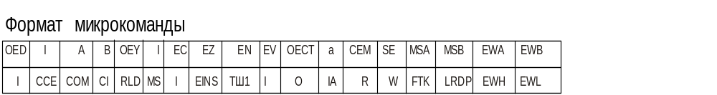
Следует пояснить следующие сигналы:
EWL, EWH – младшие и старшие разряды соответственно в оперативной памяти
LDPR – сигнал записи дескриптора программы в блоке защиты памяти
FTK – сигнал формирования записи в таблице ключей блока защиты памяти
R, W – запись и чтение соответственно в ОП
OED – сигнал записи команды в регистр команд
CWB, CWA – сигнал записи на служебные регистры А и В
MSA, MSB, MS – сигналы управления мультиплексорами
I – непосредственно инструкция
а – согласие процессора на требования ПДП от ВУ
CLK – сигнал синхронизации
VE,ME – сигналы записи в соответствующие регистры
OEY – сигнал отключения процессора от локальной шины

2 Режимы обмена информацией

2.1 Режим программного опроса ВУ

Режим программного опроса ВУ так же называемый полингом - это режим инициируемый процессором. При этом рассматривается 7 бит регистра состояния (бит готовности). Процессор начинает обмен с устройством только когда оно готово (бит готовности=1). Как только начинается обмен: бит готовности сбрасывается.

Если имеется несколько внешних устройств, то используется программный полинг. То есть опрос и обслуживание внешних устройств происходит соответственно их приоритету. Схема программного полинга приведена на рис 2.1
Изм.
Лист
№ докум.
Подпись
Дата
Лист
21
ИАЛЦ 462637.008 П3
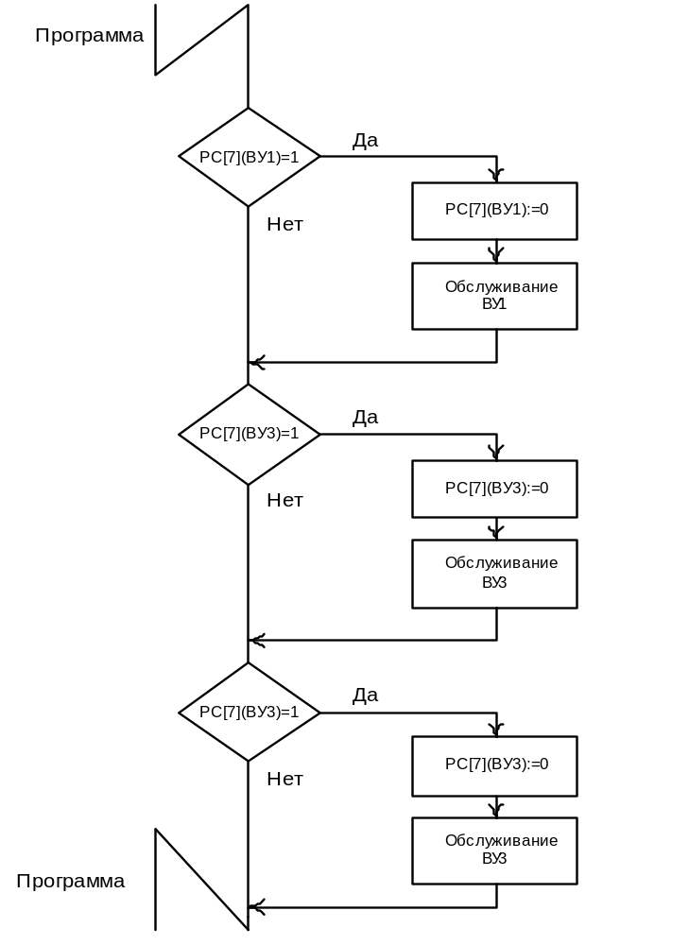
Рис 2.1 – Блок-схема программы полинга

2.2 Прямой доступ к памяти

В разработанной ЭВМ реализован прямой доступ к памяти. Этот способ пересылки данных позволяет передавать данные без участия процессора. Это позволяет уменьшить затраты времени процессора связанные с управлением пересылками а также увеличить скорость передачи данных за счет использования специализированного устройства (Контроллера прямого доступа к памяти – КПДП).
Этот режим удобен при пересылке больших объемов информации по направлениям: ВУ-память, память-ВУ, память-память. Подобная же одиночная пересылка может быть не целесообразной поскольку КПДП требует затрат времени на довольно тяжелую настройку и также требуется отключение процессора от шины данных.
Изм.
Лист
№ докум.
Подпись
Дата
Лист
22
ИАЛЦ 462637.008 П3
Инициатором обмена может быть либо процессор, либо внешнее устройство.
Для осуществления режима ПДП контроллер должен выполнить ряд последовательных операций:
- принять запрос DREQ на ПДП от ВУ;
- сформировать запрос HRQ на захват шин для ЦП;
- принять сигнал HLDA, подтверждающий этот факт после того, как ЦП войдет в состояние захвата (ШД, ША и ШУ в z-состоянии);
- сформировать сигнал DACK, сообщающий ВУ о начале выполнения циклов ПДП;
- сформировать на ША адрес ячейки памяти, предназначенный для обмена;
- выработать сигналы MR, MW, IOW, IOR, обеспечивающие управление обменом;
- по окончании ПДП либо повторить цикл ПДП, изменив адрес, либо прекратить ПДП, сняв запросы на ПДП;

Так как в данном курсовом проекте необходимо подключить 40 ВУ, то нам потребуется использовать приемы каскадирования, чтобы обеспечить заданную функциональность. Как базовый элемент ПДП изберем контроллер ПДП К1810ВТ37, который позволяет осуществлять прямой доступ к памяти по 4 независимым каналам с инкрементом или декрементом адреса со скоростью до 1,6 Мбайт/с. КПДП позволяет реализовать передачу память-
память, имеет широкие возможности программного управления и каскадирования. Каждый канал может выполнять до 64 К циклов ПДП и имеет возможность автоматической инициализации, т.е. повторения циклов ПДП с теми же параметрами. Графическое обозначение данного контроллера
Изм.
Лист
№ докум.
Подпись
Дата
Лист
23
ИАЛЦ 462637.008 П3
приведено на рис. 2.2
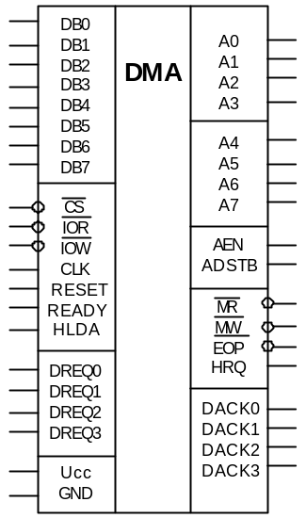Назначение выводов КПДП:
CLK - вход для подключения тактового генератора;
CS - выбор кристалла;
RESET – сброс. Сигнал высокого уровня переводит КПДП в исходное состояние, устанавливая в нуль регистры команд, условий, временного хранения, а также устанавливая в 1 все разряды маски;
Рисунок 2.2 –УГО READY – готовность . Входной сигнал,
КПДП К1810ВТ37 используемый для синхронизации работы КПДП с медленнодействующими устройствами;
HLDA – подтверждение захвата. Входной сигнал, используемый ЦП для сообщения КПДП о возможности выполнения циклов ПДП;
DREQ3-DREQ0 – входы запросов на ПДП от внешних устройств. Сигналы на этих входах должны удерживаться до прихода сигнала DACK;
DB7-DB0 – двунаправленная шина данных. В циклах ПДП на эти линии выдается восемь старших разрядов адреса, которые необходимо
"защелкнуть" на внешнем регистре сигналом ADSTB. При работе с ЦП по этим линиям осуществляется прием/передача данных.
IOR – чтение; как вход используется ЦП для чтения содержимого внутренних регистров КПДП; как выход в режиме КПДП разрешает выдачу данных из внешних устройств;
IOW – запись; как вход используется ЦП для загрузки данных в регистры КПДП; как выход в режиме ПДП разрешает запись данных в регистры внешних устройств;
Изм.
Лист
№ докум.
Подпись
Дата
Лист
24
ИАЛЦ 462637.008 П3
EOP – окончание процесса. Вход/выход, используемый для указания окончания процесса передачи данных в режиме ПДП. По этому сигналу снимается запрос и обслуживание прекращается;
A3-A0 – адресные входы/выходы. Используются как входные в режиме работы с ЦП для адресации к каналам и регистрам каналов КПДП. Врежиме ПДП являются выходами 4 младших разрядов адреса ОЗУ;
A7-A4 – адресные выходы, на которые в режиме ПДП передаются соответствующие разряды адреса ОЗУ. В режиме работы с ЦП переходят в z-состояние;
HRQ – выход запроса захвата на управление системной шиной. Запрос на ПДП ЦП;
DACK3-DACK0 – подтверждение ПДП. Выходные линии, на которые выдаются сообщения для ВУ о возможности выполнения циклов ПДП. После сигнала RESET на выходах DACK устанавливается 0;
AEN – разрешение адреса. Устанавливается на время выдачи восьми старших разрядов адреса ОЗУ на линии DB7-DB0;
ADSTB – стробирование адреса. Выход на котором формируется импульс, осуществляющий запись старших разрядов адреса ОЗУ во внешний буферный регистр;
MR – чтение из памяти. Выход, используемый в режиме ПДП для управления операцией чтения из памяти;

MW – запись в память. Выход, используемый в режиме ПДП для управления операцией записи в память;
Ucc – шина питания;

GND – общий провод.
Изм.
Лист
№ докум.
Подпись
Дата
Лист
25
ИАЛЦ 462637.008 П3
Для подключения 40 внешних устройств нам потребуется 13 микросхем, соединенные в 3 уровня.

2.3 Режим прерываний

В полученной микроЭВМ имеется централизованное устройство приоритетных прерываний.
Под прерыванием понимают временную приостановку выполнения программы и переход на другую подпрограмму с возможностью возврата на прерванную.
Централизованный арбитр прерываний позволяет рассматривать все прерывания однотипно.
Для этого сигналы IRQ от всех ВУ идут на КПП и если прерывание не замаскировано, то выдается сигнал INT на ЦП, по этому сигналу все данные необходимые для выполнения прерванной программы сохраняются в память (стек), из буфера V по номеру IRQ выбирается адрес обработчика, который заносится в счетчик команд. Далее выполняется подпрограмма прерывания, а затем по команде ret возобновляется работа основной программы.
В зависимости от источника все прерывания возникающие в микро-ЭВМ делятся на классы :
- Внутренние прерывания, определяемые некоторыми событиями в самом процессоре
- Внутренние прерывания, определяемые некоторыми событиями во внутренних устройствах микро-ЭВМ
- Прерывания запланированные и вызываемые программным путём
Упрощенная структура централизованного КПП представлена на рисунке 2.4.

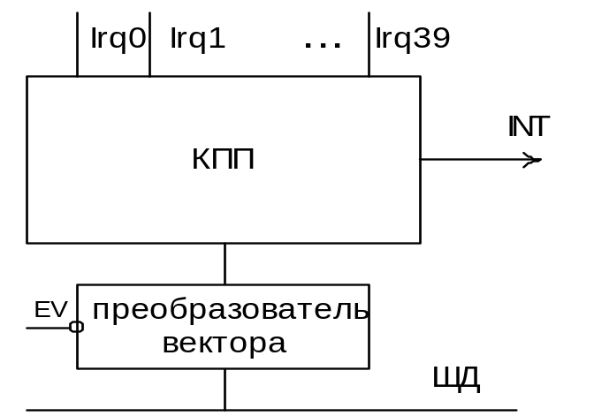
Изм.
Лист
№ докум.
Подпись
Дата
Лист
26
ИАЛЦ 462637.008 П3

Рис 2.4 – Структурная схема централизованного КПП

У централизованного арбитра приоритетных прерываний имеются как преимущества так и недостатки. Преимущество заключается в том, что подобный арбитр позволяет изменять приоритеты прерываний. С другой стороны в микросхемах КПП количество входов Irq ограничено 8 поэтому для подобной ситуации необходимо строить пирамиду КПП. Следовательно централизованный арбитр позволяет подключать ограниченное число внешних устройств.

3 Организация общей памяти
Изм.
Лист
№ докум.
Подпись
Дата
Лист
27
ИАЛЦ 462637.008 П3
3.1 Модуль ОП
Функциональная схема модуля общей памяти представлена на рис.3.1
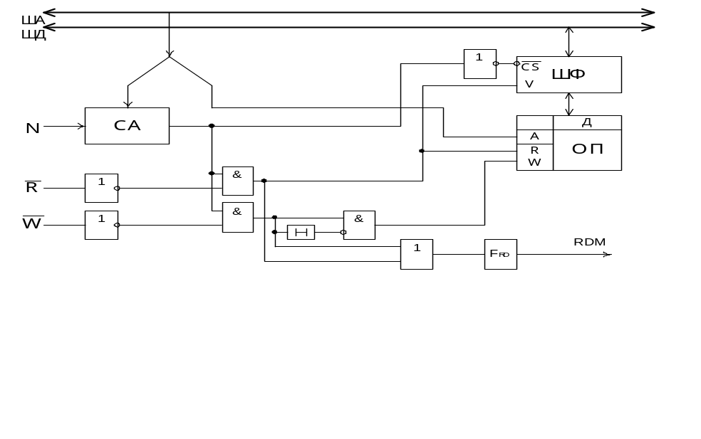
Рис 3.1 – Функциональная схема модуля ОП
Для построения модуля памяти использовались такие узлы:
- ШФ – шинный формирователь. Подключает выбранный модуль памяти и устанавливает направление передачи данных;
- СА – селектор адреса. Формирует сигнал V выбора модуля. По V=1 данные выдаются на ШД, а по V=0 – передаются в память.

3.2 Коммутатор выборки слов различной длины
Изм.
Лист
№ докум.
Подпись
Дата
Лист
28
ИАЛЦ 462637.008 П3
Коммутатор выборки слов различной длины служит для реализации выборки из общей памяти слов длиной в 1, 2 и 4 байта.
На БУ ОП поступают два сигнала S1 и S0, управляющие режимом выбора длины слова для выборки.
Длина выборки по сигналу представлена в табл. 3.1.
Таблица 3.1 - Сигналы блока управления
S1 | S0
0 | 0 | -
0 | 1 | B0
1 | 0 | W
1 | 1 | 2W

По условию нам необходимо осуществлять выборку 2W, B₃,B₀ .
Необходимые управляющие сигналы коммутатора модуля общей памяти представлены в табл. 3.2.

Таблица 3.2 - Сигналы управления коммутатором
Изм.
Лист
№ докум.
Подпись
Дата
Лист
29
ИАЛЦ 462637.008 П3
S1 | S0 | A1 | A0 | CS3 CS2 CS1 CS0 | E7 | E6 | E5 | E4 | E3 | E2 | E1 | E0
0 | 0 | 0 | 0 | — | —
0 | 0 | 0 | 1 | —
0 | 0 | 1 | 0 | —
0 | 0 | 1 | 1 | —
0 | 1 | 0 | 0 | 0 0 0 1 | 0 | 0 | — | 0 | 0 | — | — | 1
0 | 1 | 0 | 1 | — | —
0 | 1 | 1 | 0 | — | —
0 | 1 | 1 | 1 | 1 0 0 0 | 0 | 0 | — | 0 | 1 | — | — | 0
1 | 0 | 0 | 0 | — | —
1 | 0 | 0 | 1 | —
1 | 0 | 1 | 0 | —
1 | 0 | 1 | 1 | —
1 | 1 | 0 | 0 | 1 1 1 1 | 1 | 1 | — | 1 | 0 | — | — | 1
1 | 1 | 0 | 1 | — | —
1 | 1 | 1 | 0 | —
1 | 1 | 1 | 1 | —

3.3 Циклы обращения к ОП
Изм.
Лист
№ докум.
Подпись
Дата
Лист
30
ИАЛЦ 462637.008 П3
Временные диаграммы циклов записи и чтения приведены на Рис 3.2 и Рис 3.3 соответственно.
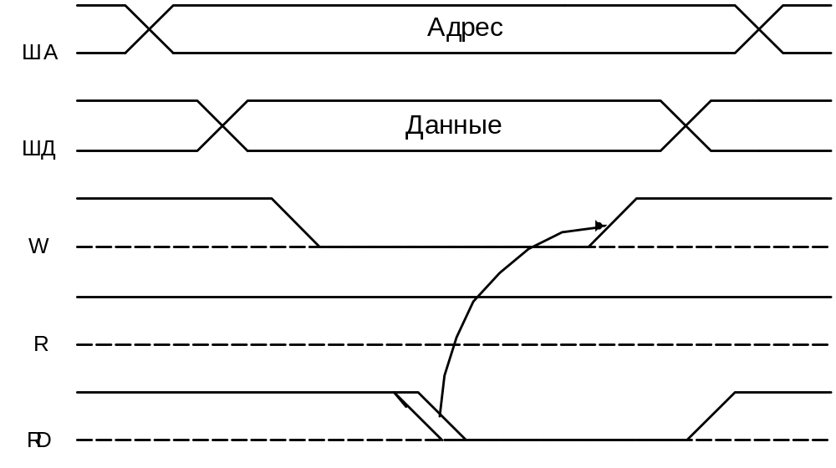
Рис 3.2 – Цикл записи

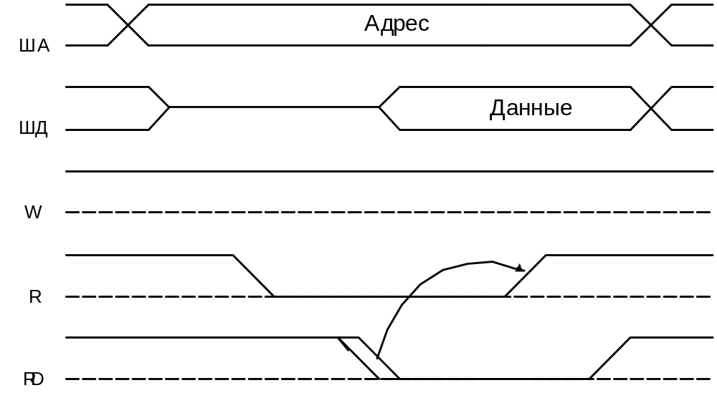
Рис 3.3 – Цикл чтения

3.4 Блок зашиты памяти
Изм.
Лист
№ докум.
Подпись
Дата
Лист
31
ИАЛЦ 462637.008 П3
В данной работе будет использоваться защита индивидуальных ячеек памяти. Этот способ может использоваться для зашиты отдельных ячеек которые не зависят от режима мультипрограммной обработки и действуют самостоятельно.
Одновременно с этим в нашей МикроЭВМ будет использоваться TSS (Task Status Segment) он необходим в случаи многозадачной обработки на однопроцессорной машине. Суть его заключается в том, что при окончании кванта времени незавершенная задача должна сохранить все данные в своей памяти, а регистры начала сегментов данных и кода сохраняются в TSS. Когда эта задача снова будет переводиться в активный режим, то из TSS в регистры кода и данных восстанавливаются старые значения.
Как вариант защиты индивидуальных ячеек памяти можем рассмотреть схему представленную на рис.3.4.

Возможный вариант защиты блока:
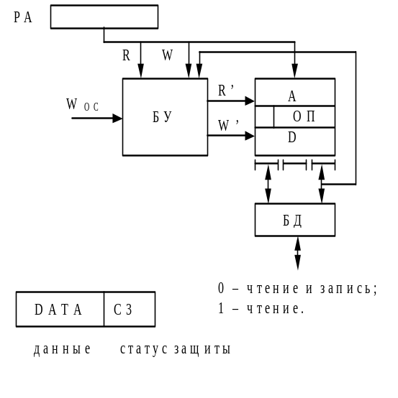
Рисунок 3.4 – схема индивидуальной защиты ячеек памяти
W_{OC} – привелегерованый сигнал записи из ОС;
БД – буфер данных (при W_{OC} – запись информации идёт без проверки).

Алгоритм работы такой памяти (микроалгоритм проверки защиты памяти) приведен на рис. 3.5.
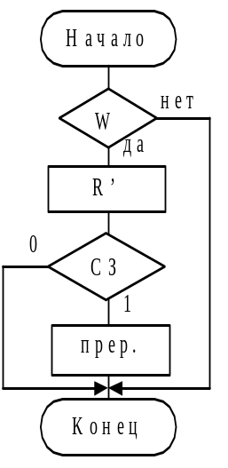
Изм.
Лист
№ докум.
Подпись
Дата
Лист
32
ИАЛЦ 462637.008 П3
Рисунок 3.5 –алгоритм работы блока защиты памяти

4 Блок совмещения выборки и выполнения команд
Изм.
Лист
№ докум.
Подпись
Дата
Лист
33
ИАЛЦ 462637.008 П3
4.1 Синхронизация работы на микропрограммном и аппаратном уровнях
Блок совмещения выполнения и выборки команд предназначен для совмещения выполнения и выборки команд. Команды считываются с ОП в буфер FIFO. В это время в БОД (Блок обработки данных) выполняется очередная команда. Для того чтобы FIFO и БОД не пытались одновременно получить доступ к ШД необходимо проводить арбитраж. FIFO захватывает ШД для того, что бы записывать команды. Процессор для записи или считывания данных.
На рисунке 4.1 приведена блок-схема алгоритма записи из оперативной памяти в буфер FIFO для блока совмещения выборки и выполнения команд.
Если буфер FIFO заполнен, то считывания не будет, иначе при выборе работы FIFO с ШД из памяти выбирается следующая команда и заносится в буфер FIFO.
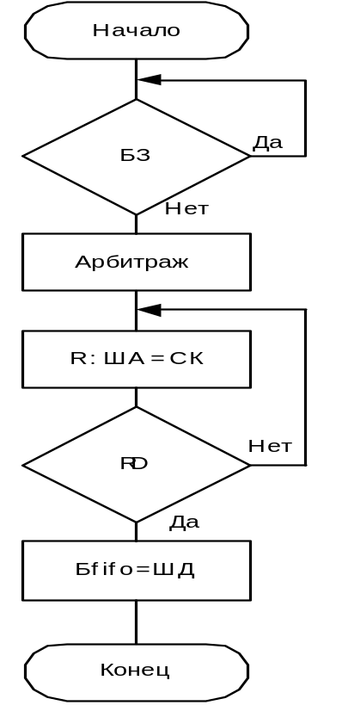
Рис. 4.1 – Чтение из ОП в буфер FIFO

На рисунке 4.2 представлена блок-схема алгоритма записи команды из буфера FIFO в регистр команд.
Изм.
Лист
№ докум.
Подпись
Дата
Лист
34
ИАЛЦ 462637.008 П3
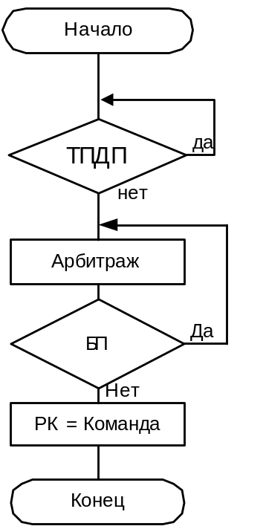
Рис 4.2 – Запись команды из буфера FIFO в РК
Арбитраж шины данных осуществляется двумя путями на микропрограммном и аппаратном уровне. Процессор выдает требования захвата шины данных (ТШ1). Буфер FIFO выдает требования захваты шины данных (ТШ2). Причем приоритет ТШ1 больше чем в ТШ2.
На рисунке 4.3 представлены блок схемы арбитража ШД на микропрограммном уровне.
На рисунке 4.4 представлена схема арбитража ШД на аппаратном уровне.

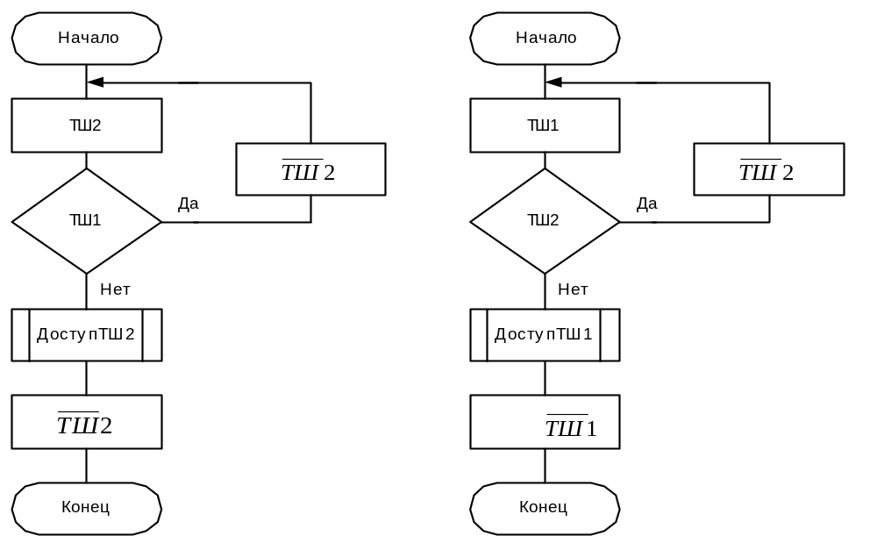
Изм.
Лист
№ докум.
Подпись
Дата
Лист
35
ИАЛЦ 462637.008 П3
Рис 4.3 – Арбитраж ШД на микропрограммном уровне.
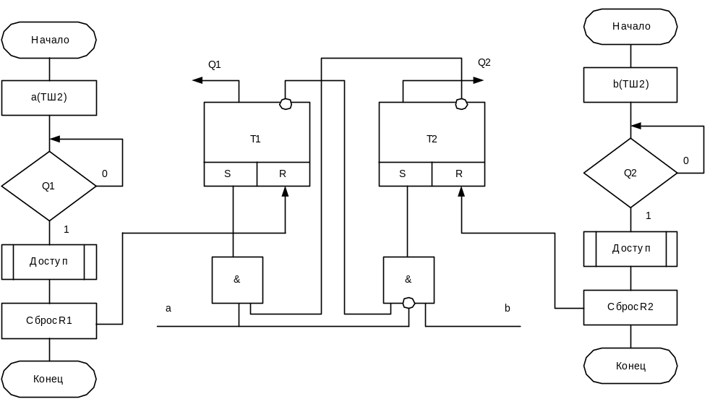Рис 4.4 – Арбитраж шины данных на аппаратном уровне

4.2 Описание структурной схемы блока совмещения выполнения и выборки команд.
Изм.
Лист
№ докум.
Подпись
Дата
Лист
36
ИАЛЦ 462637.008 П3
Упрощенная структурная схема блока выполнения и выборки команд представлена на рисунке 4.5
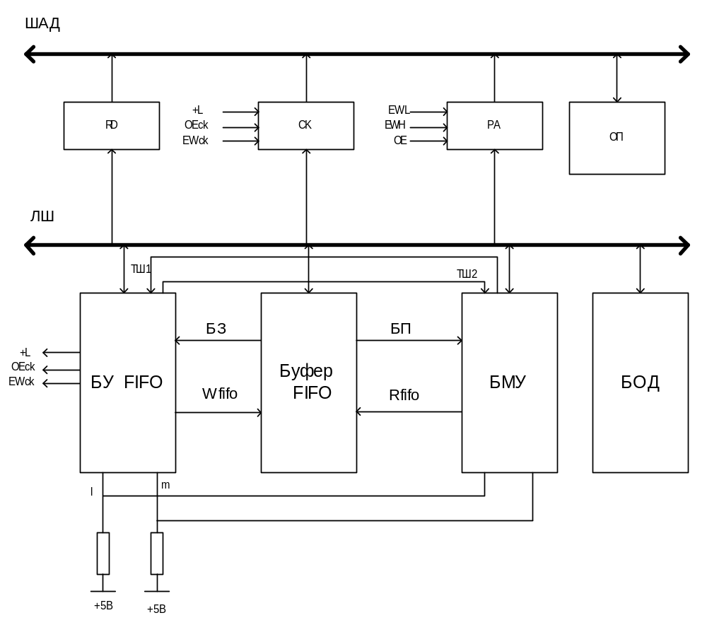Рис 4.5 – Структурная схема выборки и выполнения команд
Пояснения к схеме:
ТШ1 – требование шины процессором
ТШ2 – требование шины блоком управления FIFO
СК – счетчик команд. Необходим для записи очередного адреса команды, которая будет прочитана с общей памяти в буфер FIFO. Адреса в СК меняются на длину +L.
РА – регистр адреса, хранится адрес данных для БОД.

БОД – блок обработки данных
Изм.
Лист
№ докум.
Подпись
Дата
Лист
37
ИАЛЦ 462637.008 П3
БМУ – блок микропрограммного управления
БЗ – буфер FIFO заполнен.
БП – буфер FIFO пуст.
Wfifo – запись в буфер FIFO.
Rfifo – чтение из буфера FIFO.
ОП – оперативная память.

5 Микроалгоритмы, микропрограмма выполнения заданных команд в МикроЭВМ
Изм.
Лист
№ докум.
Подпись
Дата
Лист
38
ИАЛЦ 462637.008 П3
5.1 Микроалгоритмы выполнения заданных команд в МикроЭВМ
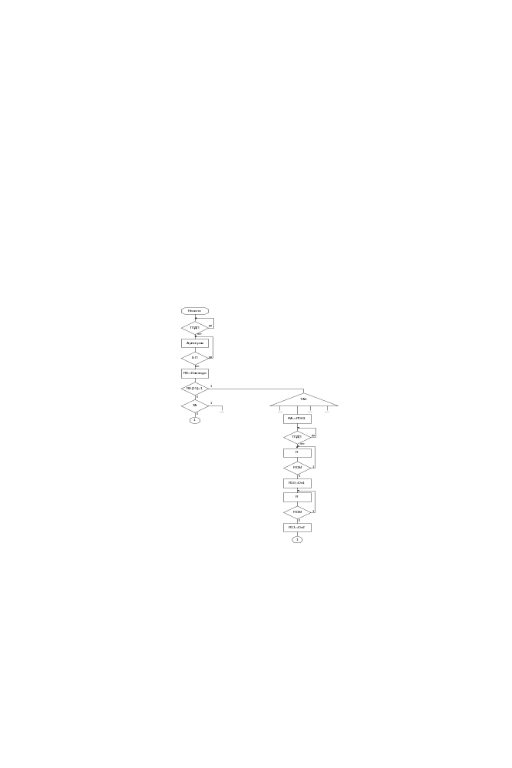
Рисунок 5.1 - Обработка команды(начало)

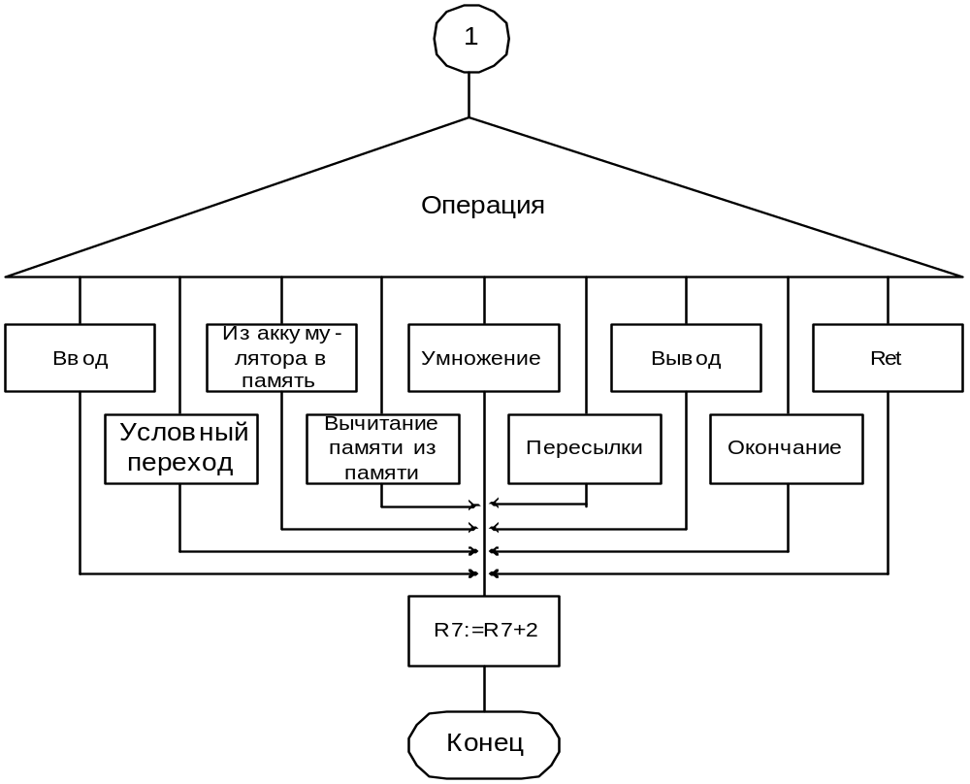
Изм.
Лист
№ докум.
Подпись
Дата
Лист
39
ИАЛЦ 462637.008 П3
Рисунок 5.1 - Обработка команды (окончание)

Алгоритмы операций приведены на рис. 5.2–5.5.
Начало
R7:=R7+2
R15=0
Конец
R7:=адрес
Рисунок 5.2- Блок-схема микропрограммы условного перехода(OP_CJP)

Изм.
Лист
№ докум.
Подпись
Дата
Лист
40
ИАЛЦ 462637.008 П3
Да
Да
Да
Начало
R4:=R0&8000h
R0:=R0⊕0ffffh
R5:=R15&8000h
1
RM_Z
R0:=R0+1
R15:=R15⊕0ffffh
RM_Z
R15:=R15+1
R14:=R14⊕R14
R4:=R4⊕R5
R5:=R5⊕R5
R6:=R6⊕0001h
nil:=R6&R0
ZO
R5:=R5+R15
Load flags
R4:=R4+R14+Rm_c
Нет
Нет
Нет
2
Изм.
Лист
№ докум.
Подпись
Дата
Лист
41
ИАЛЦ 462637.008 П3
Да
Нет
Да
1
R0:=L(R0).0
R15:=L(R15).0
R14:=L(R14).R15[15]
nil:=R5 or R5
Конец
ZO
2
R1:=R1&8000h
RM_Z
R4:=R4⊕0ffffh
R5:=R5⊕0ffffh
R5:=R5+1
R4:=R4+Rm_c
Рисунок 5.3- Блок-схема умножения.
Изм.
Лист
№ докум.
Подпись
Дата
Лист
42
ИАЛЦ 462637.008 П3
Начало
R1:=R8[9..0]
RDD
Конец
RA:=R1
I

R15:=ШД
Рисунок 5.4 – Блок-схема микропрограммы чтения из ВУ.

Начало
R1:=R8[9..0]
RDD
Конец
RA:=R1
I
R15:=ШД
Рисунок 5.5 – Блок-схема операции вывода в порт ВУ.

5.2 Микропрограмма выполнения заданных команд в МикроЭВМ
Изм.
Лист
№ докум.
Подпись
Дата
Лист
43
ИАЛЦ 462637.008 П3

Листинг микропрограммы выполнения заданных команд в МикроЭВМ приведен ниже:
link vec[0]:00AEh
link l1:irq2
link l5:int
link l4:rdm
link l3:rdd
link l2:ct
link ewh:16
link m:z,z,z,z,z,z,z,14,13,12,11,10

dw 00h:0100000000010010%\l1: in r15,pc1
dw 02h:0000100000000000%\ jnz l1
dw 04h:0100000000010100%\ in r15,pd1
dw 06h:0001000100000000%\ mov mem1,r15

dw 08h:0100000000010010%\l2: in r15,pc1
dw 0ah:0000100000000000%\ jnz l2
dw 0ch:0100000000010100%\ in r15,pd1
dw 0eh:0001000100000010%\ mov mem2,r15

dw 10h:1000010101001011%\ sub mem1,mem2

dw 12h:0100000000010010%\l3: in r15,pc1
dw 14h:0000100000000000%\ jnz l3
dw 16h:0100000000010100%\ in r15

dw 18h:0010100100000000%\ mul mem1,r15

dw 1ah:0100000010010010%\l4: in r15,pc2
dw 1ch:0000100000000000%\ jnz l4
dw 1eh:0001100000000100%\ mov r15,r4
dw 20h:0100100010010100%\ out pd2,r15

dw 22h:0100000010010010%\l5: in r15,pc2
dw 24h:0000100000000000%\ jnz l5
dw 26h:0001100000000101%\ mov r15,r5
dw 28h:0100100010010100%\ out pd2,r15
dw 2ah:0111100000000000%\ jmp end

dw 00AEh:0010000000000000%
dw 00b0h:1000110101001011%
dw 00b2h:0011000000000000%

dw 00B4h:0011100000000000%
dw 00B6h:0011000000000000%

accept r2:0100h
Изм.
Лист
№ докум.
Подпись
Дата
Лист
44
ИАЛЦ 462637.008 П3
accept r3:0102h
accept r7:0000h
accept r10:160h
accept dev[1]:i,12h,14h,3,15
accept dev[2]:o,92h,94h,3,15
accept dev[0]:i,110h,112h,3,15
accept dev_buf[1]:0004h,000eh,0004h

{cjp nz,begin;}
org 10h {cjp nz,in;}
org 2h {cjp nz,op_cjp;}
org 4h {cjp nz,r_to_mem;}
org 1h {cjp nz,submm;}
org 0ah {cjp nz,mul;}
org 6h {cjp nz,mov;}
org 12h {cjp nz,out;}
org 1eh {cjp nz,end;}
org 3h {cjp nz,fsub;}
\-------------------- Vectornoe prerivanie ---------------------------------\
org 8h {cjp nz,vecprer;}
org 0ch {cjp nz,ret;}
\------------------ Bezvectornoe,prerivanie --------------------------------\
org 0eh {cjp nz,bezvecprer;}
org 100h
\---------------------------------------------------------------------------\
begin
{reset;}
{load mr,11111010%;}
{ewh;oey;xor nil,r7,r7;}
{ewl;oey;or nil,r7,z;}
label1
{r;cjp rdm,label1;or r8,bus_d,z;}
{and nil,r8,1000000000000000%;load rm,flags;}
{cjp not rm_z,two_adr;}\--proverka odnoadresnosti
\---------------------------------------------------------------------------\
{and nil,r8,0000010000000000%;load rm, flags;}
{cjp not rm_z,end;}\--proverka pr'amoy adresacii dl'a odnoadresnoy
{oey;or nil,r8,r8;jmap;}\perehod na operaciyu
\---------------------------------------------------------------------------\
two_adr
{and r1,r8,0000001100011000%;}
{xor nil,r1,0000000100001000%;load rm,flags;}
{cjp not rm_z,end;}\--proverka kostvenoy adresacii dl'a dvuhadresnoy
{oey;or nil,r8,r8;jmap;}
\---------------------------------------------------------------------------\

in
{and r1,r8,0000001111111111%;}
{ewl;oey;or nil,r1,r1;}

in1
Изм.
Лист
№ докум.
Подпись
Дата
Лист
45
ИАЛЦ 462637.008 П3
{i;cjp rdd,in1;or r15,bus_d,z;}
{cjp nz,next_op;}
\---------------------------------------------------------------------------\
op_cjp
{or nil,r15,z;load rm,flags;}
{cjp not rm_z,next_op;}
{sub r7,r7,0002h;}
{cjp nz,begin;}
\---------------------------------------------------------------------------\
r_to_mem
{ewh;oey;xor nil,r8,r8;}
{or r1,0000001111111111%;}
{ewl;oey;and nil,r8,r1;}
r_to_mem1
{w;cjp rdm,r_to_mem1;or nil,r15,z;oey;}
{cjp nz,next_op;}
\---------------------------------------------------------------------------\
submm
{or r1,0000000000000111%,z;}
{and nil,r8,r1;oey;load rb;}
{xor nil,r8,r8;oey;ewh;}
{or nil,rb,z;oey;ewl;}
submm1
{r;cjp rdm,submm1;or r5,bus_d,z;}
{and r4,r8,0000000011100000%;}
{or r6,0005h;}
submm2
{or srl,r4,r4,z;}
{sub r6,r6,z;}
{or nil,r6,z;load rm,flags;}
{cjp not rm_z,submm2;}
{or nil,r4,z;oey;load rb;}
{or nil,rb,z;ewl;oey;}
submm3
{r;cjp rdm,submm3;or r6,bus_d,z;}
{sub r6,r6,r5,nz;}
submm4
{w;cjp rdm,submm4;oey;or nil,r6,z;}
{or nil,110h,z;ewl;}
{or r9,0c0h,z;}
{o;cjp rdd,cp;or nil,r9,z;oey;}
{cjp nz,next_op;}
\---------------------------------------------------------------------------\
mul
{xor nil,r8,r8;oey;ewh;}
{or r1,0000001111111111%;}
{and nil,r1,r8;ewl;oey;}
mul1
{r;cjp rdm,mul1;or r0,bus_d,z;}

{add r1,r0,z;}
Изм.
Лист
№ докум.
Подпись
Дата
Лист
46
ИАЛЦ 462637.008 П3
{xor r1,r1,r15;}
{and r4,r0,1000000000000000%;load rm,flags;}
{cjp rm_z,mul11;}
{xor r0,r0,1111111111111111%;}
{add r0,r0,0001h;}
mul11
{and r5,r15,1000000000000000%;load rm,flags;}
{cjp rm_z,mul12;}
{xor r15,r15,1111111111111111%;}
{add r15,r15,0001h;}
mul12
{xor r14,r14;}
{xor r4,r4,r5;}
{xor r5,r5;}
{xor r6,0000000000000001%,z;}
mul2
{and nil,r6,r0;cjp zo,mul3;}
{add r5,r5,r15;load rm,flags;}
{add r4,r4,r14,rm_c;}
mul3
{or srl,r0,z;}
{or sll,r15,z;}
{or sl.25,r14,z;}
{or r0,r0;cjp not zo,mul2;}
{and r1,r1,1000000000000000%;load rm,flags;}
{cjp rm_z,mul4;}
{xor r4,r4,1111111111111111%;}
{xor r5,r5,1111111111111111%;}
{add r5,r5,0001h;load rm,flags;}
{add r4,r4,rm_c;}
mul4
{or nil,92h,z;ewl;}
{xor nil,r9,r9;ewh;oey;}
{or r9,0c0h;}
{o;cjp rdd,cp;or nil,r9,r9;oey;}
{cjp nz,next_op;}
\---------------------------------------------------------------------------\
mov
{or r1,0000001111111111%;}
{and nil,r1,r8;oey;load ra;}
{or r15,ra,z;}
{cjp nz,next_op;}
\---------------------------------------------------------------------------\
out
{and r1,r8,0000001111111111%;}
{or nil,r1,r1;oey;ewl;}
out1
{o;cjp rdd,out1;or nil,r15,r15;oey;}
{cjp nz,next_op;}

\---------------------------------------------------------------------------\
Изм.
Лист
№ докум.
Подпись
Дата
Лист
47
ИАЛЦ 462637.008 П3

next_op
{add r7,r7,0002h;}
\----------------------------obrabotka preruvaniy---------------------------\
{cjp int,begin;}
{add r10,r10,1;}
{or nil,r10,z;ewl;oey;}
{xor nil,r10,r10;ewh;oey;}
{w;cjp rdm,cp;or nil,r7,z;oey;}
{add r10,r10,1;}
{or nil,r10,z;oey;ewl;}
{w;cjp rdm,cp;or nil,r2,z;oey;}
{add r10,r10,1;}
{or nil,r10,z;}
{w;cjp rdm,cp;or nil,r3,z;oey;}
{cjp not irq2,bezvector;}
{ev;read vr;or r7,bus_d,z;}
{clr ir,vr;}
{cjp nz,begin;}
bezvector
{or r7,00B4h,z;}
{cjp nz,begin;}
\---------------------------------------------------------------------------\
fsub
{and r6,r8,0000000000000111%;}
{or r11,r6,z;}
{or nil,r6,r6;load ra;oey;}
{or nil,ra,z;ewl;oey;}
{r;cjp rdm,cp;or r0,bus_d,z;}
{add r6,ra,1;}
{or nil,r6,z;ewl;oey;}
{r;cjp rdm,cp;or r1,bus_d,z;}
{and r6,r8,0000000011100000%;}
{or r9,5,z;}
fsub1
{or srl,r6,r6,z;}
{sub r9,r9,z;}
{or nil,r9,z;load rm,flags;}
{cjp not rm_z,fsub1;}
{or nil,r6,r6;load ra;oey;}
{or nil,ra,z;ewl;oey;}
{r;cjp rdm,cp;or r4,bus_d,z;}
{add r6,ra,1;}
{or nil,r6,z;ewl;oey;}
{r;cjp rdm,cp;or r5,bus_d,z;}
{and r8,r1,0000000011111111%;}
{and r9,r5,0000000011111111%;}
{and sll,r6,r8,0000000010000000%;}
{or r8,r8,r6;}

{and sll,r6,r9,0000000010000000%;}
Изм.
Лист
№ докум.
Подпись
Дата
Лист
48
ИАЛЦ 462637.008 П3
{or r9,r9,r6;}
{or r6,r8,z;}
{sub r6,r6,r9,nz;}
{and r6,r6,0000000100000000%;load rm,flags;}
{cjp rm_z,fs;}
{sub r9,r9,r8,nz;}
{and r9,r9,0000000011111111%;}
{and r8,r5,0000000011111111%;}
{or r6,8;}
fns1
{or srl,r5,r5,z;}
{or srl,r1,r1,z;}
{sub r6,r6,z;}
{or nil,r6,r6;cjp not zo,fns1;}
{or nil,r9,r9;cjp zo,fs3;}
fns2
{or srl,r1,r1,z;load rm,flags;}
{or sr.4,r0,r0,z;}
{sub r9,r9,z;}
{or nil,r9,r9;cjp not zo,fns2;}
{cjp nz,fs3;}
fs
{sub r8,r8,r9,nz;}
{and r8,r8,0000000011111111%;}
{and r9,r1,0000000011111111%;}
{or r6,8;}
fs1
{or srl,r5,r5,z;}
{or srl,r1,r1,z;}
{sub r6,r6,z;}
{or nil,r6,r6;cjp not zo,fs1;}
{or nil,r8,r8;cjp zo,fss3;}
fs2
{or srl,r5,r5,z;load rm,flags;}
{or sr.4,r4,r4,z;}
{sub r8,r8,z;}
{or nil,r8,r8;cjp not zo,fs2;}
fss3
{or r8,r9,z;}
fs3
{sub r0,r0,r4,nz;load rm,flags;}
{sub r1,r1,r5,rm_c;}
{or r9,8,z;}
fs4
{or sll,r1,r1,z;}
{sub r9,r9,z;}
{or nil,r9,r9;cjp not zo,fs4;}
{add r1,r1,r8;}
{or nil,r11,r11;load ra;oey;}

{or nil,ra,z;ewl;oey;}
Изм.
Лист
№ докум.
Подпись
Дата
Лист
49
ИАЛЦ 462637.008 П3
{w;cjp rdm,cp;or nil,r0,z;oey;}
{add r6,ra,1;}
{or nil,r6,z;ewl;oey;}
{w;cjp rdm,cp;or nil,r1,z;oey;}
{cjp nz,next_op;}
\--------------------------------------------

vecprer
{}
{or r3,200h,z;}
{or r2,202h,z;}
{or r5,1100110110110000%,z;}
{or r4,r3,z;}
{or nil,r4,z;ewl;oey;}
{xor nil,r4,r4;ewh;oey;}
{w;cjp rdm,cp;oey;or nil,r5,z;}
{add r4,r4,1;}
{or r5,0100000000000010%,z;}
{or nil,r4,z;ewl;oey;}
{w;cjp rdm,cp;oey;or nil,r5,z;}
{add r4,r4,1;}
{or r5,1101110100010010%,z;}
{or nil,r4,z;ewl;oey;}
{w;cjp rdm,cp;oey;or nil,r5,z;}
{add r4,r4,1;}
{or r5,0100010000000010%,z;}
{or nil,r4,z;ewl;oey;}
{w;cjp rdm,cp;oey;or nil,r5,z;}

{or nil,110h,z;ewl;}
{xor nil,r9,r9;oey;ewh;}
{or r9,80h,z;}
{o;cjp rdd,cp;or nil,r9,r9;oey;}
{cjp nz,next_op;}
bezvecprer
{}
{or nil,92h,z;ewl;}
{xor nil,r9,r9;ewh;oey;}
{or r9,80h,z;}
{o;cjp rdd,cp;or nil,r9,r9;oey;}
{cjp nz,next_op;}
/-----------------------------------------------------------------/

ret
{ewl;or nil,r10,z;oey;}
{ewh;xor nil,r10,r10;oey;}

{r;cjp rdm,cp;or r3,bus_d,z;}
{sub r10,r10,1,nz;}

{ewl;or nil,r10,z;oey;}
Изм.
Лист
№ докум.
Подпись
Дата
Лист
50
ИАЛЦ 462637.008 П3
{r;cjp rdm,cp;or r2,bus_d,z;}
{sub r10,r10,1,nz;}
{ewl;or nil,r10,z;oey;}
{r;cjp rdm,cp;or r7,bus_d,z;}
{sub r10,r10,1,nz;}
{cjp nz,begin;}
end
{}

- Описание функциональной и принципиальной схемы
Изм.
Лист
№ докум.
Подпись
Дата
Лист
51
ИАЛЦ 462637.008 П3

На схемах представлены блоки КПДП и интерфейсы ВУ. Для подключения 40 ВУ понадобилось каскадировать 13 блоков КПДП К1810ВТ37. Подключение происходит так, что сигнал DACK идет на ВУ или вход HLDA другого КПДП. Сигнал HRQ идет к процессору или на вход DREQ другого КПДП. Поскольку КПДП только управляет процессом передачи данных, то как рабочий КПДП выберем DMA0. Кроме того для правильной работы всего блока необходимо формировать цепочку разрешений работы CS. Рисунок блока КПДП представлен на рис 6.1.
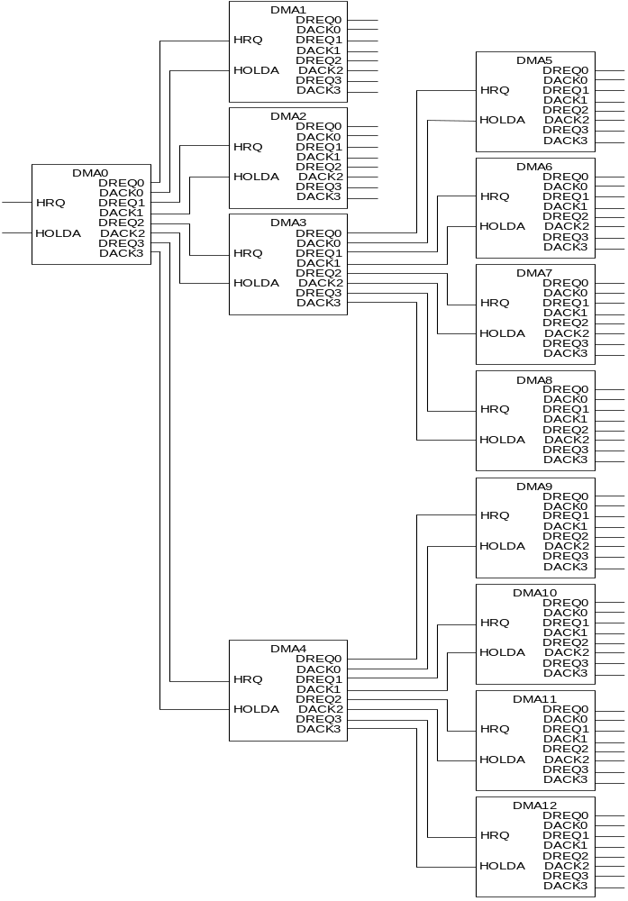
Рисунок 6.1 – структурная схема блока КПДП

Поскольку разрешение на работу получается по отрицательному сигналу, то CS₀ = CS₁ CS₂ CS₃ CS₄,
Изм.
Лист
№ докум.
Подпись
Дата
Лист
52
ИАЛЦ 462637.008 П3
CS₃ = CS₅ CS₆ CS₇ CS_{8,}
CS₄ = CS₉ CS₁₀ CS₁₁ CS₁₂.
Все остальные входы и выходы на DMA1–DMA12 не подключаются, то есть они являются только расширительными блоками. Все входы и выходы с DMA0 подключаются на шины адреса и данных, а провода подключающие ВУ подключаются ко всем ВУ сразу.
На принципиальной схеме микросхемы DM1-DM13 являются составляющими блока КПДП на 40 устройств. D1-D40 – коммутаторы для 40 интерфейсов ВУ, D41-D120 – регистры статуса и данных 40 интерфейсов ВУ, D121-D320 – 200 схем сравнения предназначенных для выбора рабочего интерфейса ВУ. Остальные элементы предназначены для осуществления функций интерфейса ВУ.

7 Расчет быстродействия
Изм.
Лист
№ докум.
Подпись
Дата
Лист
53
ИАЛЦ 462637.008 П3
Расчет быстродействия определяется максимальной длительностью такта выполнения команды. Любая команда на пути выполнения должна задействовать блоки БМУ, ПМК, РМК, БОД, Мультиплексор условий.
Таким образом задержка формируется из задержек на всех заданных блоках. t_{бму}=35нс, t_{пмк}=500нс, t_{рмк}=45нс, t_{бод}=95нс, t_{му}=65нс.
Общее время выполнения составляет t=740 нс.
Таким образом среднее время выполнения операции составляет порядка 21 мкс, что составляет 47620 оп/сек.

- Заключение
Изм.
Лист
№ докум.
Подпись
Дата
Лист
54
ИАЛЦ 462637.008 П3

Разработанная МикроЭВМ предназначена для решения задачи нахождения интеграла 2-ого рода типа Фредгольма. Хотя данная МикроЭВМ может использоваться для решения ряда других задач. Данная машина работает в многопрограммном режиме с использованием таблиц TSS. В ней имеется контроллер прямого доступа к памяти и контроллер приоритетных прерываний.
Более подробно было разобрано внутреннее устройство КПДП для обеспечения прямого доступа к памяти сорока внешних устройств. КПДП позволяет значительно ускорить работу всей системы при работе с памятью.
Также эта МикроЭВМ является высоконадежным вычислительным средством и может иметь применение в различных областях вычислений.

9 Список использованной литературы
Изм.
Лист
№ докум.
Подпись
Дата
Лист
55
ИАЛЦ 462637.008 П3

1. Жабин В. И., Ткаченко В. В. “Однокристальные микропрограммируемые ЭВМ”,Киев-1995.
2 Самофалов К. Г., Корнейчук В. И., Тарасенко В. П., “Цифровые ЭВМ: Теория и проектирование”, Выща шк., К:1989
3. Самофалов К. Г., Корнейчук В. И., Тарасенко В. П., “Электронные цифровые вычислительные машины”, К:1976.
4. Ткаченко В. В., Конспект лекций о цифровым ЭВМ
5. Жабин В. И. Конспект лекций по архитектуре ЭВМ

